Dzień dobry, 15. 05. 2020r.

temat kompleksowy: „POZNAJEMY ZAWODY”
temat dnia: „STRAŻAK”

zad. 1

A czy wiecie, jak zachować się, gdy pali się? Obejrzyjcie bajkę pt. „Co zrobić w przypadku wystąpienia w domu lub przedszkolu?” To trudne zadanie, ale może razem Wam się uda. Odpowiadając na pytania, powtarzacie zdobytą wiedzę, procedury postępowania.
https://www.youtube.com/watch?v=OXKCeYIGGUs

A teraz odpowiedzcie na poniższe pytania:
- Jak należy zagasić patelnię z palącym się płomieniem? (zawołać dorosłych, aby przykryli patelnię pokrywką. Wtedy z braku dostępu tlenu, ogień zgaśnie)
- Co zrobić, gdy ogień pali się w sąsiednim pomieszczeniu? (szybko i najlepiej po czworakach opuścić mieszkanie i schodami, a nie windą wybiec na dwór)
- Na jaki nr telefonu należy dzwonić do straży pożarnej? (nr 998)
- Jak należy zachować się, gdy jesteśmy w swoim pokoju, a pożar wybuchł w innym pokoju? (nie wolno chować się w różnych miejscach pokoju, a wychodząc sprawdzić klamkę, czy nie jest gorąca.)
- Co robimy, gdy nie możemy wyjść z pokoju, a dym przedostaje się pod drzwiami? (zatykamy szpary pod drzwiami, otwieramy okno i wzywamy głośno pomocy)
- Jak zachować się, gdy pożar wybuchnie w szkole i słyszymy alarm? (słuchamy poleceń nauczyciela, który poprowadzi nas drogą ewakuacyjną w bezpieczne na zewnątrz miejsce.)

zad. 2

Zapraszam na piosenkę pt. „Śpiewające Brzdące- Pali się!” , którą może chętnie dziecko nauczy się lub chociaż niech słucha jej regularnie.
https://www.youtube.com/watch?v=yv0YdFZHmgM

Piosenka pt. „PALI SIĘ! „
1. Uwaga! Uwaga! Uwaga!
Z ogniem to nie jest zabawa, właśnie
zapalił się dom,
Po strażaków dzwoń!
Nr ref. Dziewięć, dziewięć, osiem!
Cały dom się pali!
Przyjeżdżajcie, szybko,
Strażacy wspaniali! (2x)
2. Uwaga! Uwaga! Uwaga!
Z ogniem to nie jest zabawa, właśnie
zapalił się las,
Na strażaków czas!
Nr ref. Dziewięć, dziewięć, osiem!
Cały las się pali!
Przyjeżdżajcie, szybko,
Strażacy wspaniali! (2x)
zad. 2
Proszę wydrukować tę stronę lub pozwolić dziecku palcem dopasować odpowiednie przedmioty do strażaka.

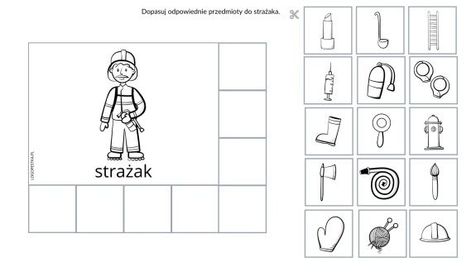
Zad. 3
Zadanie matematyczne: Proszę wydrukować obrazek/zadanie i pozwolić dziecku samodzielnie policzyć, a następnie za pomocą kropek wpisać wyniki w ramkach.
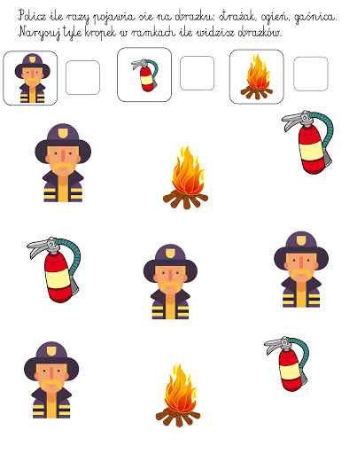
Zad. 4
Zapraszam na wyjątkowy film z życia strażaka pt. ‘Dzień z życia strażaka OSP Krawce- film dla dzieci
https://www.youtube.com/watch?v=pQ0NUcQ4v9k
zad. 5 JĘZYK ANGIELSKI
Zapraszam na bajkę w języku angielskim pt.
„Fireman San- Wrong turn Dilys”
https://www.youtube.com/watch?v=BSaXP4vLW38
Proszę powtórzyć z dzieckiem wszystkie poznane ostatnio angielskie piosenki.
Serdecznie dziękuję za zabawę i naukę. Zasyłam życzenia spokojnego rodzinnego weekendu, odpoczynku - Renata Kowalska

